Ihr Firmenname – Musterstr. X – 12345 Musterstadt
Firmenname Empfänger |  | Rechnung Nr.: | 1001
Name Empfänger |  | Rechnungsdatum: | 16.08.2018
Straßenname 345 |  | Lieferdatum: | 14.08.2018
PLZ Ort |  | Kundennr.: | 4227
Land (optional) |  | Ansprechpartner: | Max Muster

16.08.2018

Rechnung Nr. 1001
Sehr geehrte Damen und Herren,
Vielen Dank für Ihr Vertrauen in die Mustermann KG. Wir stellen Ihnen hiermit folgende Leistungen in Rechnung:

Pos. | Beschreibung |  | Einzelpreis | Gesamtpreis
1. | LED linear Flat Unterbau-Leuchte |  | 45,00 € | 45,00 €
2. | Techniker für die Montage (2 Stunden) |  | 65,00 € | 130,00 €
 |  |  | Summe Netto | 175,00 €
 |  |  | zzgl. USt. 19% | 33,25 €
 |  |  | Gesamtsumme | 208,25 €

Zahlungsbedingungen: Zahlung innerhalb von 14 Tagen ab Rechnungseingang ohne Abzüge.

Bei Rückfragen stehen wir selbstverständlich jederzeit gerne zur Verfügung.
Mit freundlichen Grüßen
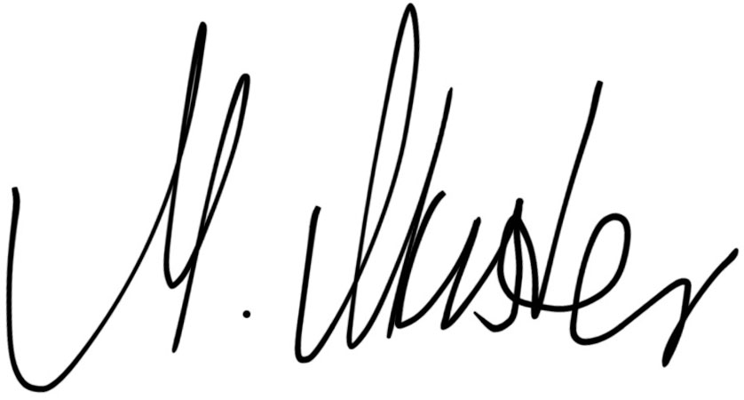
Max Muster




Diese Vorlage wurde erstellt von:
Rechnung-schreiben.de

Mehr Informationen auf www.sevdesk.de

